**EX1**

Line 4~17 為(a)所要求的generate data set , X 為dataset, y 為所屬class

Line 20~40 實作(b)所要求的分別apply 三種classifier 、求出(c)要求的error rate

Line 36 Data set generation from Gaussian classes.

利用Note提示的mvnrnd(m,S,N)根據N*prior 依序generate出每個class的data，如最後發現generate的data數不足N，generate最後一個class來補足N => (1~333 to class1; 334~666 to class2; 667~1000 to classes3)

Line 85 Bayesian classifier ( for Gaussian Processes).

用prior * likelihood(Line 87 的function) ，取max的posterior

Line 108 Euclidean distance classifier.

((x-m)’ * (x-m)) ^ 1/2，choose min

Line 122 Mahalanobis distance classifier.

((x-m)’ * inv(S) * (x-m)) ^ 1/2，choose min

Line 134 Classification error evaluation.

如y 與 estimate y不同，clas_error + 1，最後clas_error / N 求出error rate

下圖為Ground truth、Bayesian、Euclidean、Mahalanobis classifier的分類狀況。

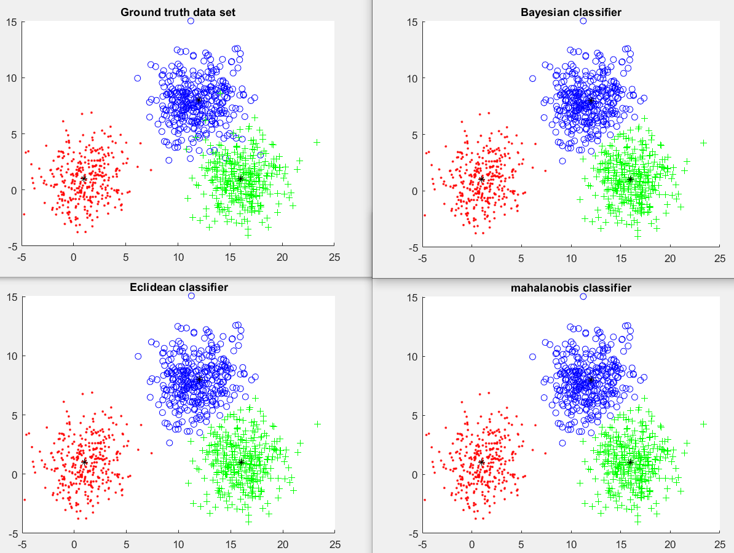

**EX2介紹同EX1**

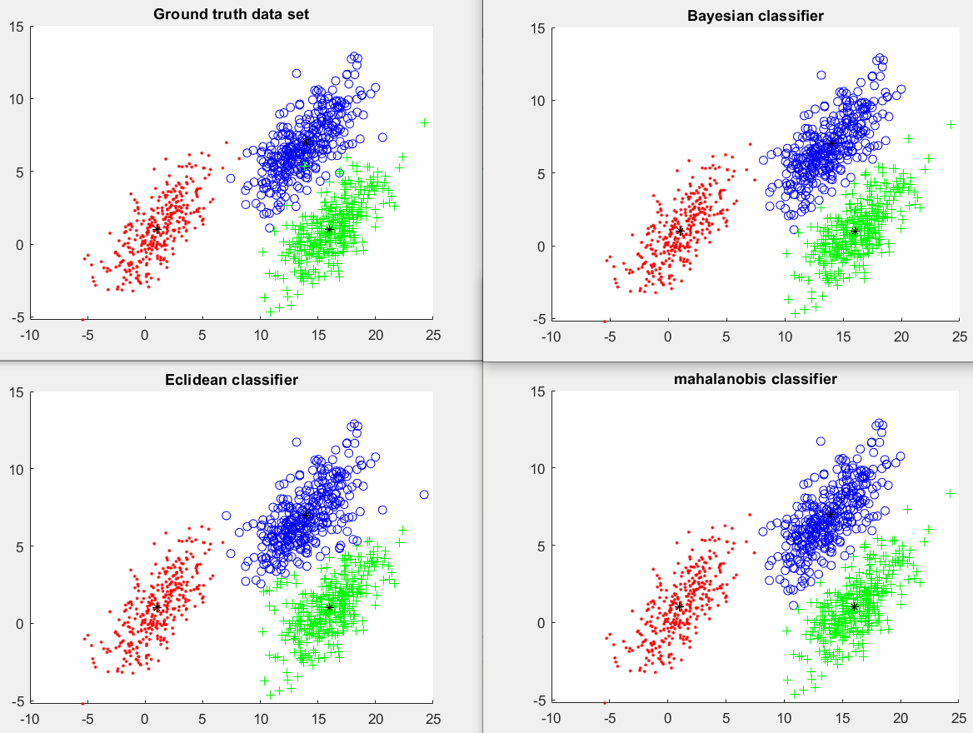

**EX3介紹同EX1**

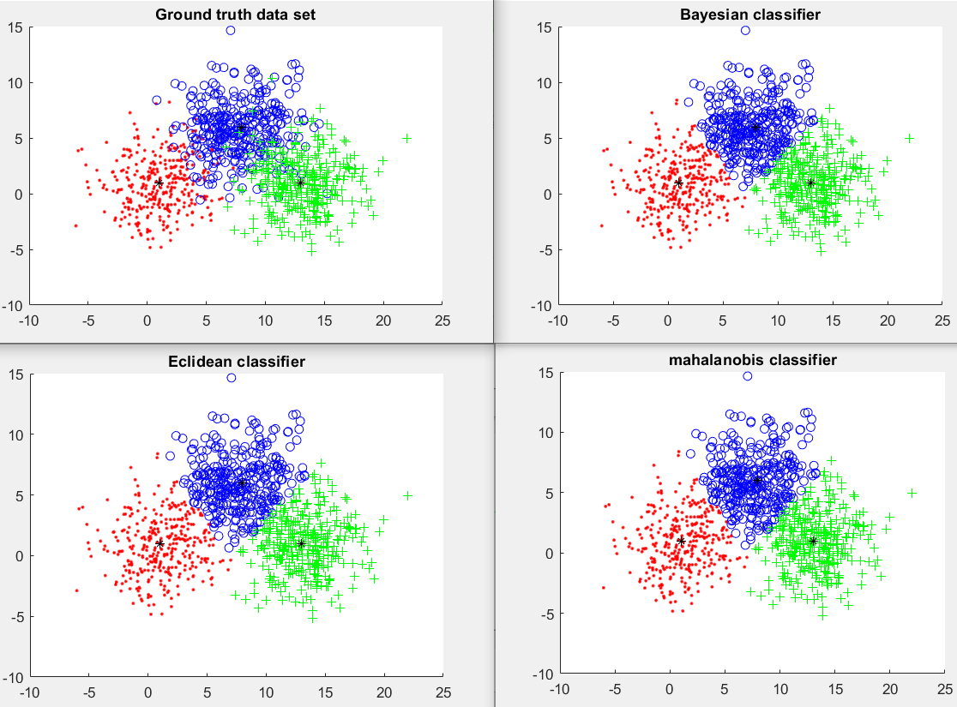

**EX4介紹同EX1**

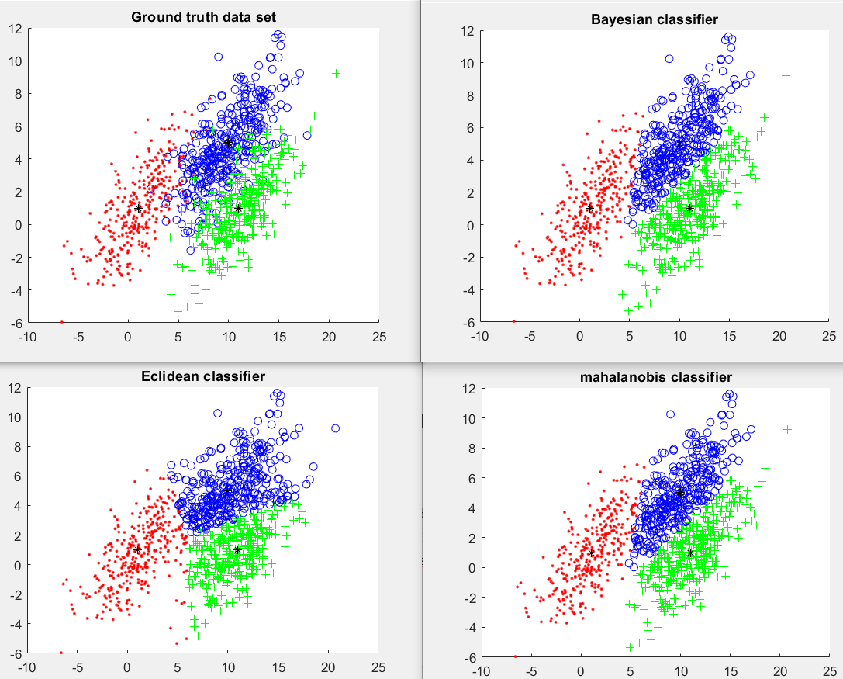

**EX5**

Line 14、15分別造出X5、X5’兩組data set

其餘code與EX1~4雷同

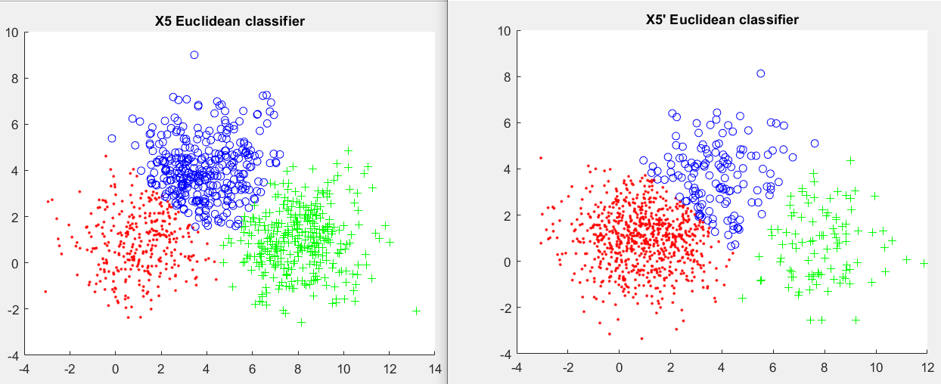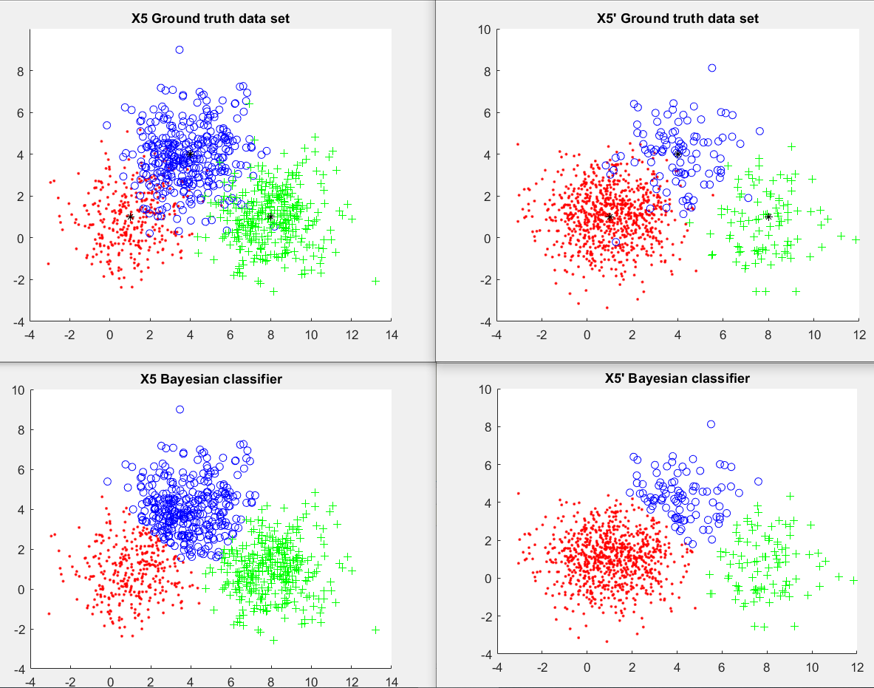

**EX6**

Line 14、15分別造出X、Z兩組data set

Line 23、24分別plot 出k=1、k=11的點陣圖

Line61的function實作k_nn_classifier內容為計算點與參考向量的Eculidean distance，sort成ascendind order形式，如附近的點為Ci類別，則此類別+1，最後看哪個類別有最多則指派此類別給xi

